Муниципальное автономное дошкольное образовательное учреждение
г.Нижневартовска Детский сад № 4 «Сказка»

Экспонаты Мини-музея»
«Русская Народная Тряпичная кукла»
Группа «Подсолнушки»

Воспитатель: Царук А.Н.

Нижневартовск
2020
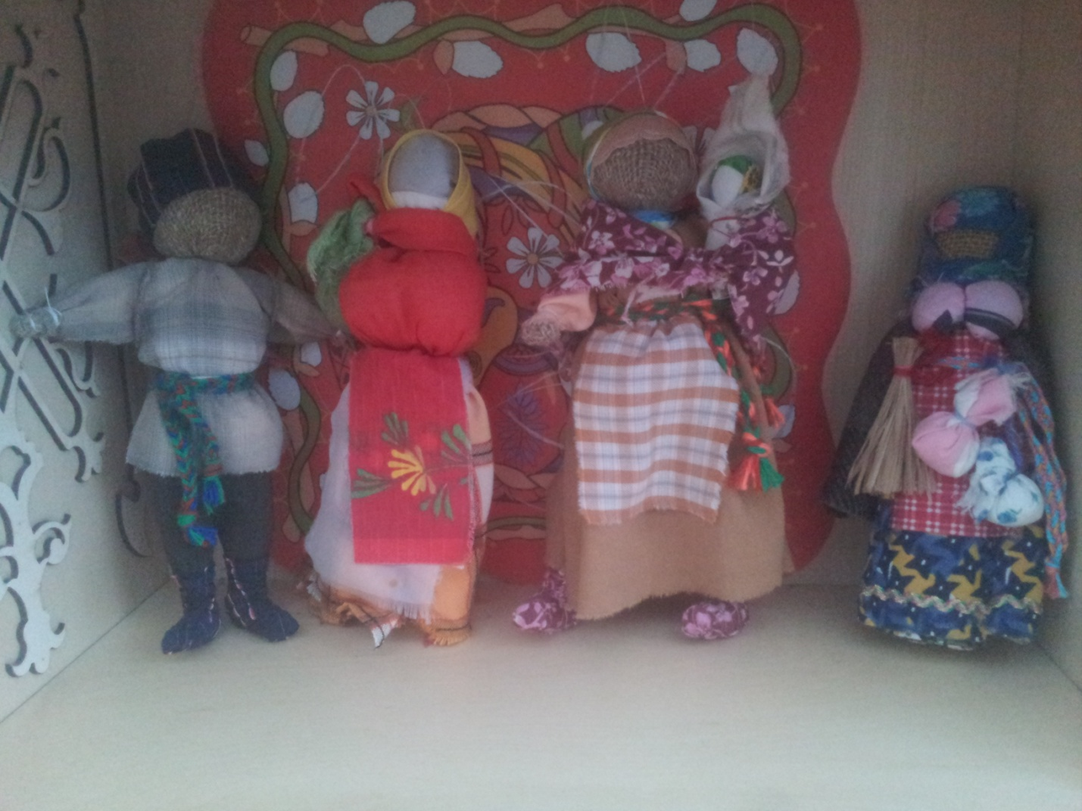

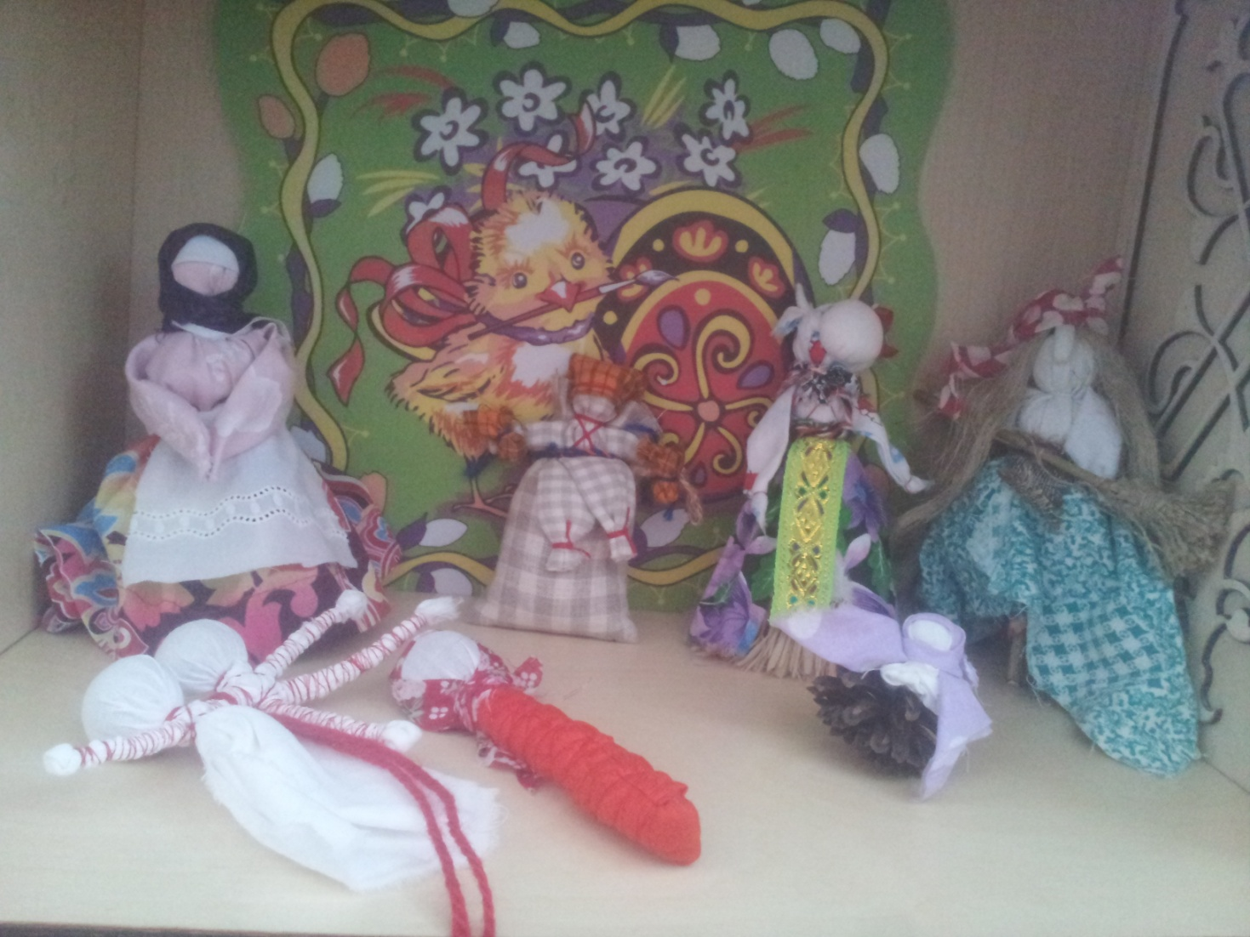

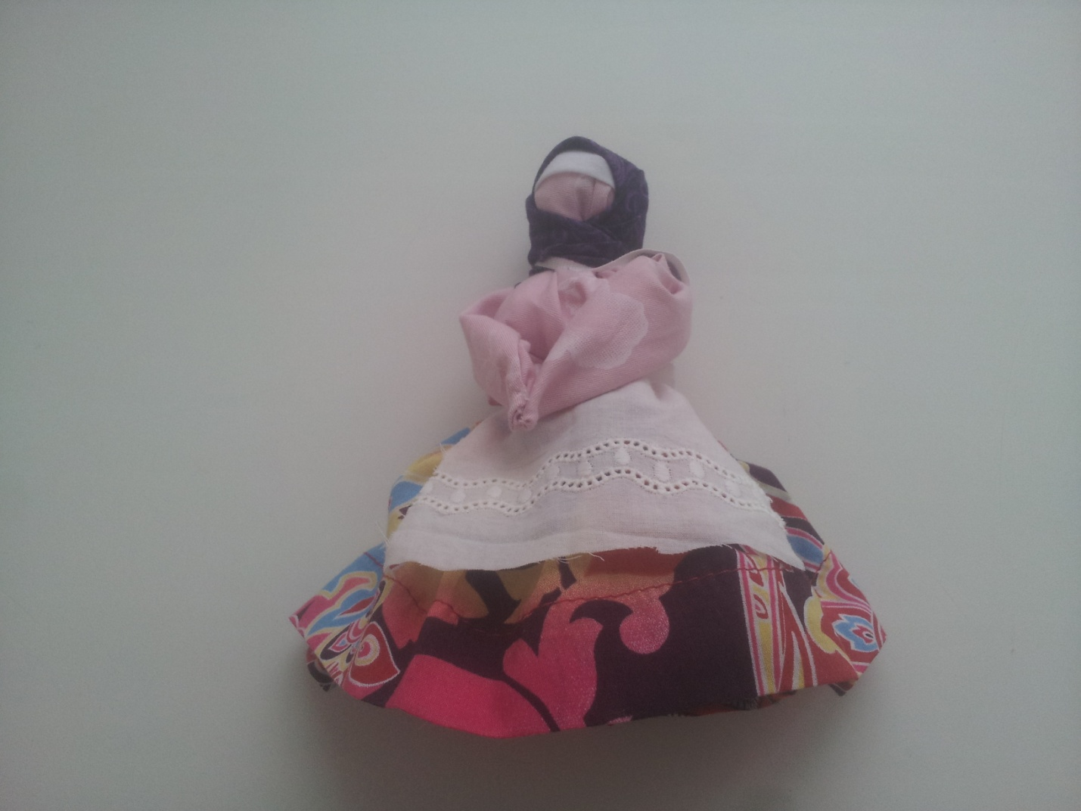
КУКЛА- БЕРЕГИНЯ
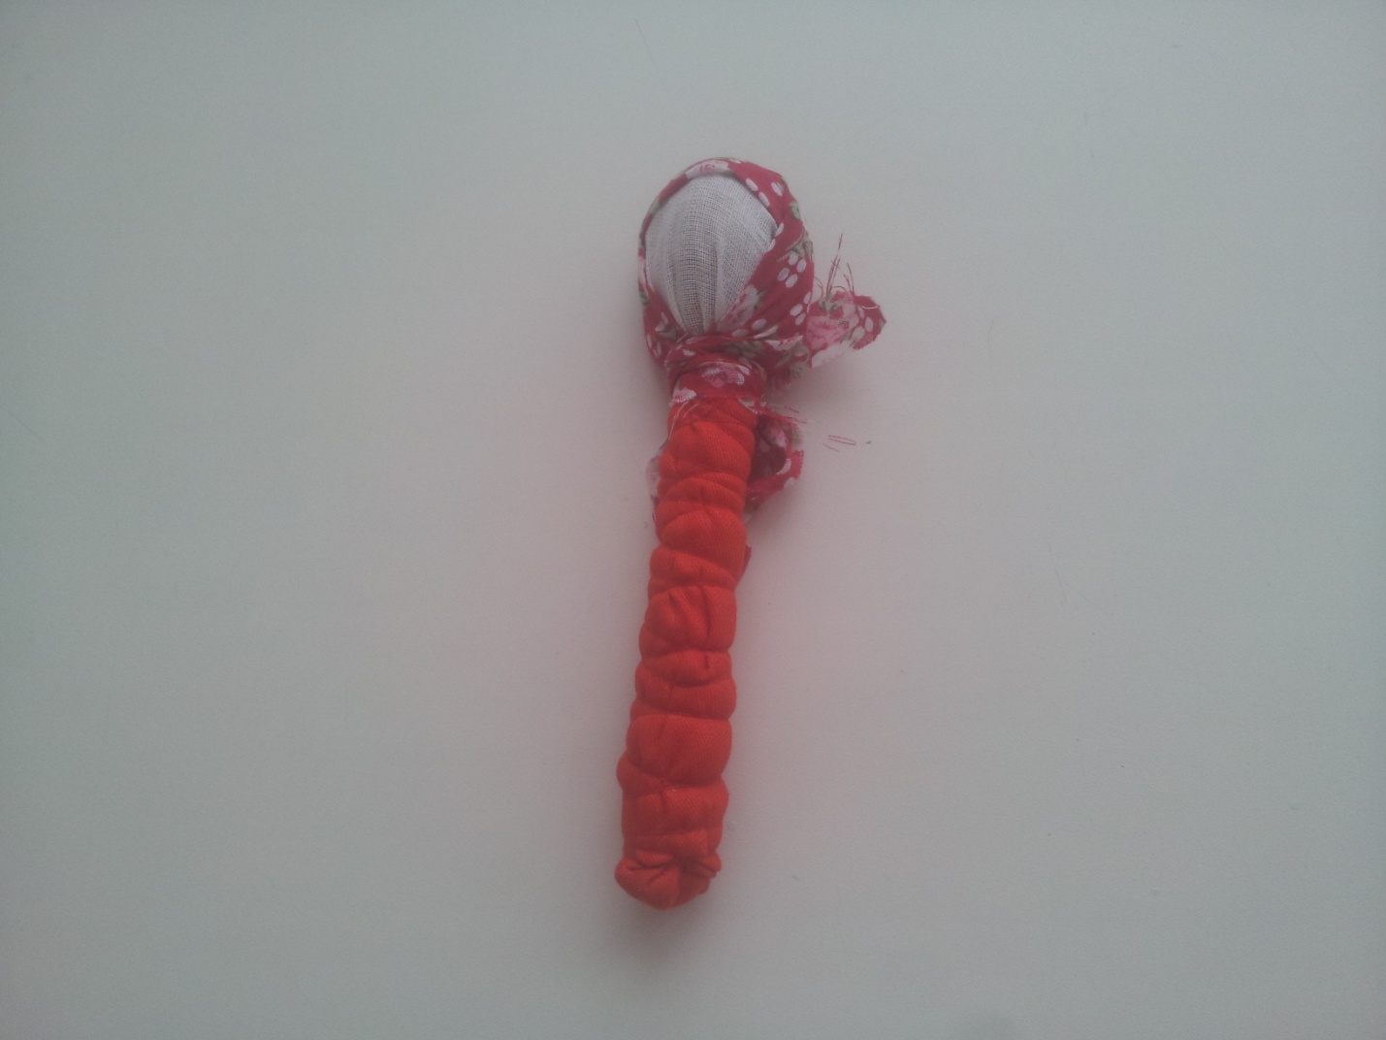
ПОГРЕМУШКА-ТОРОХКОЛЬЦЕ
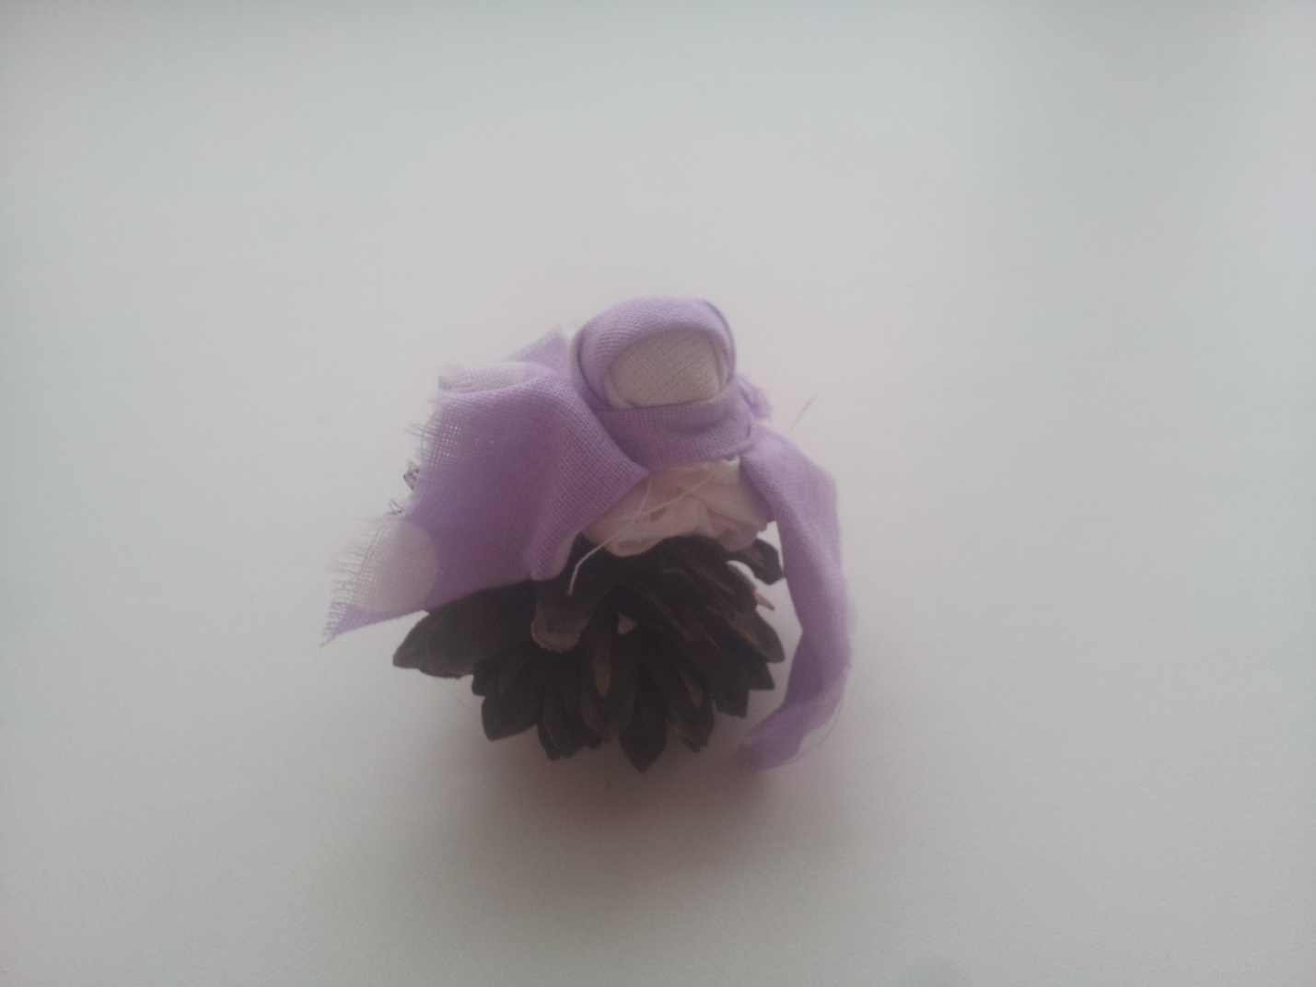
КУКЛА НА ШИШКЕ-ХАНТЕЙСКАЯ
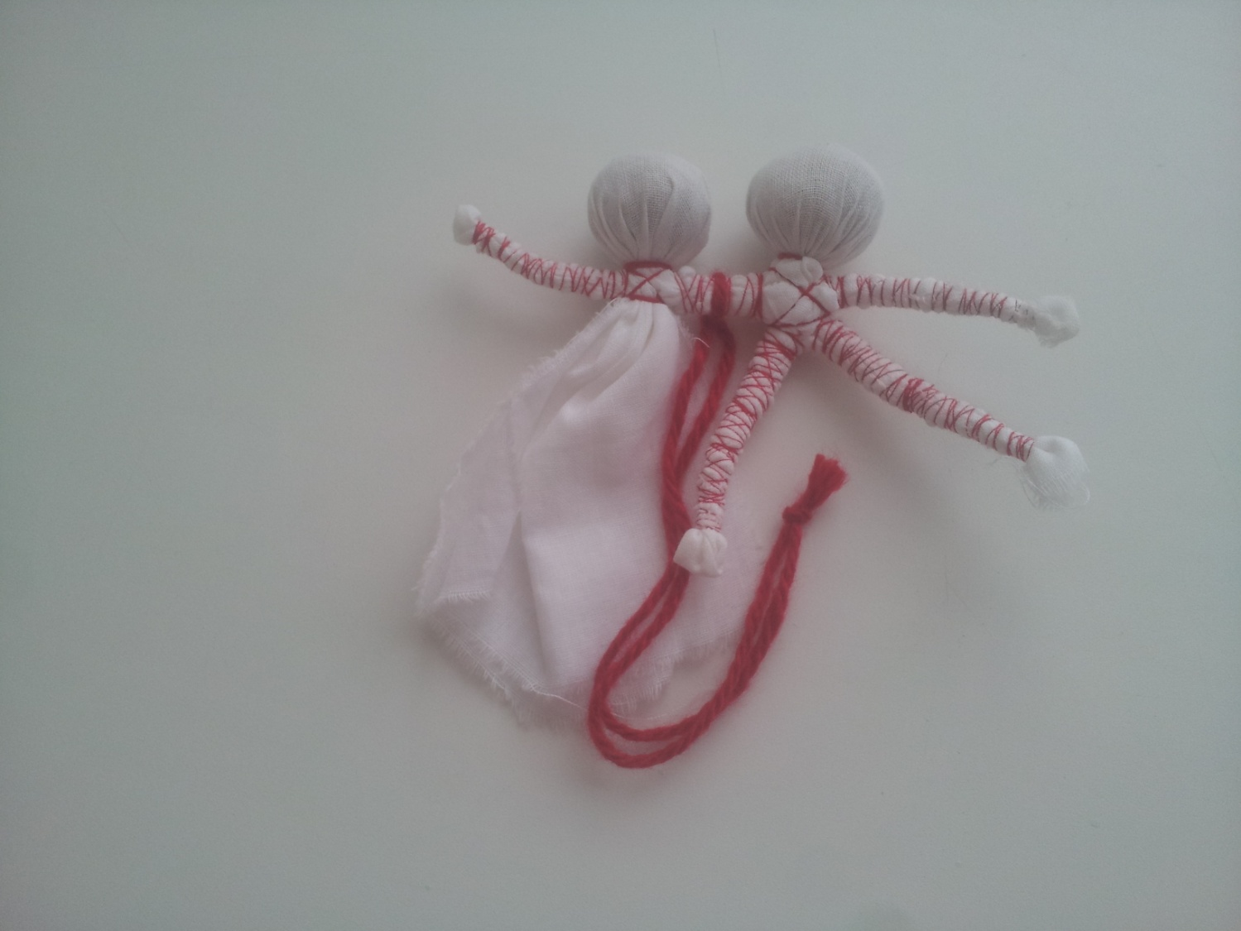
ПАРОЧКИ-НЕРАЗЛУЧНИКИ
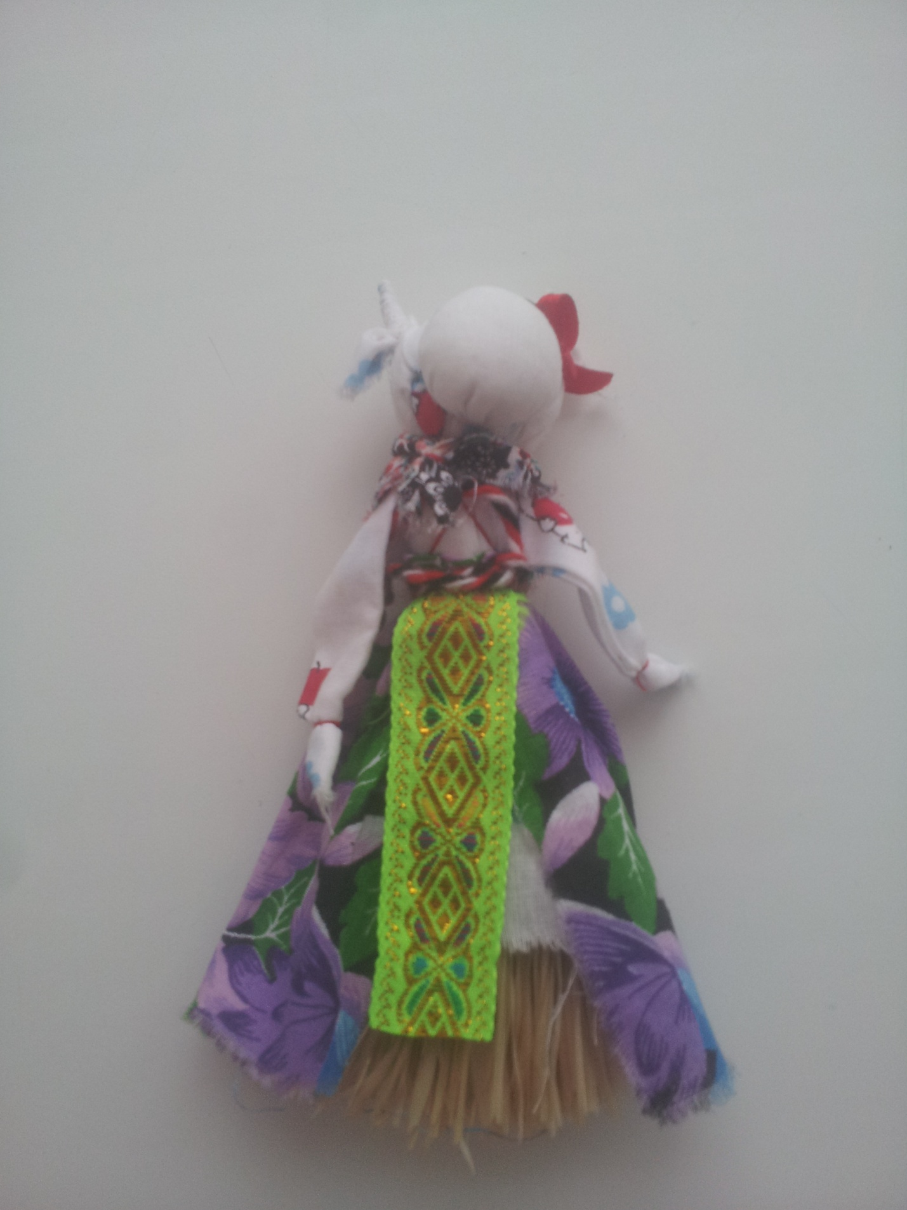
КОРОВКА ИГРОВАЯ
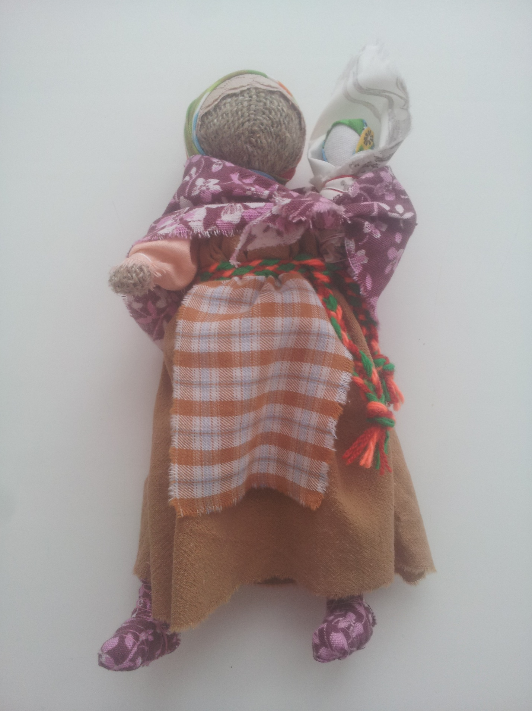
МАМКА С ДИТЕМ
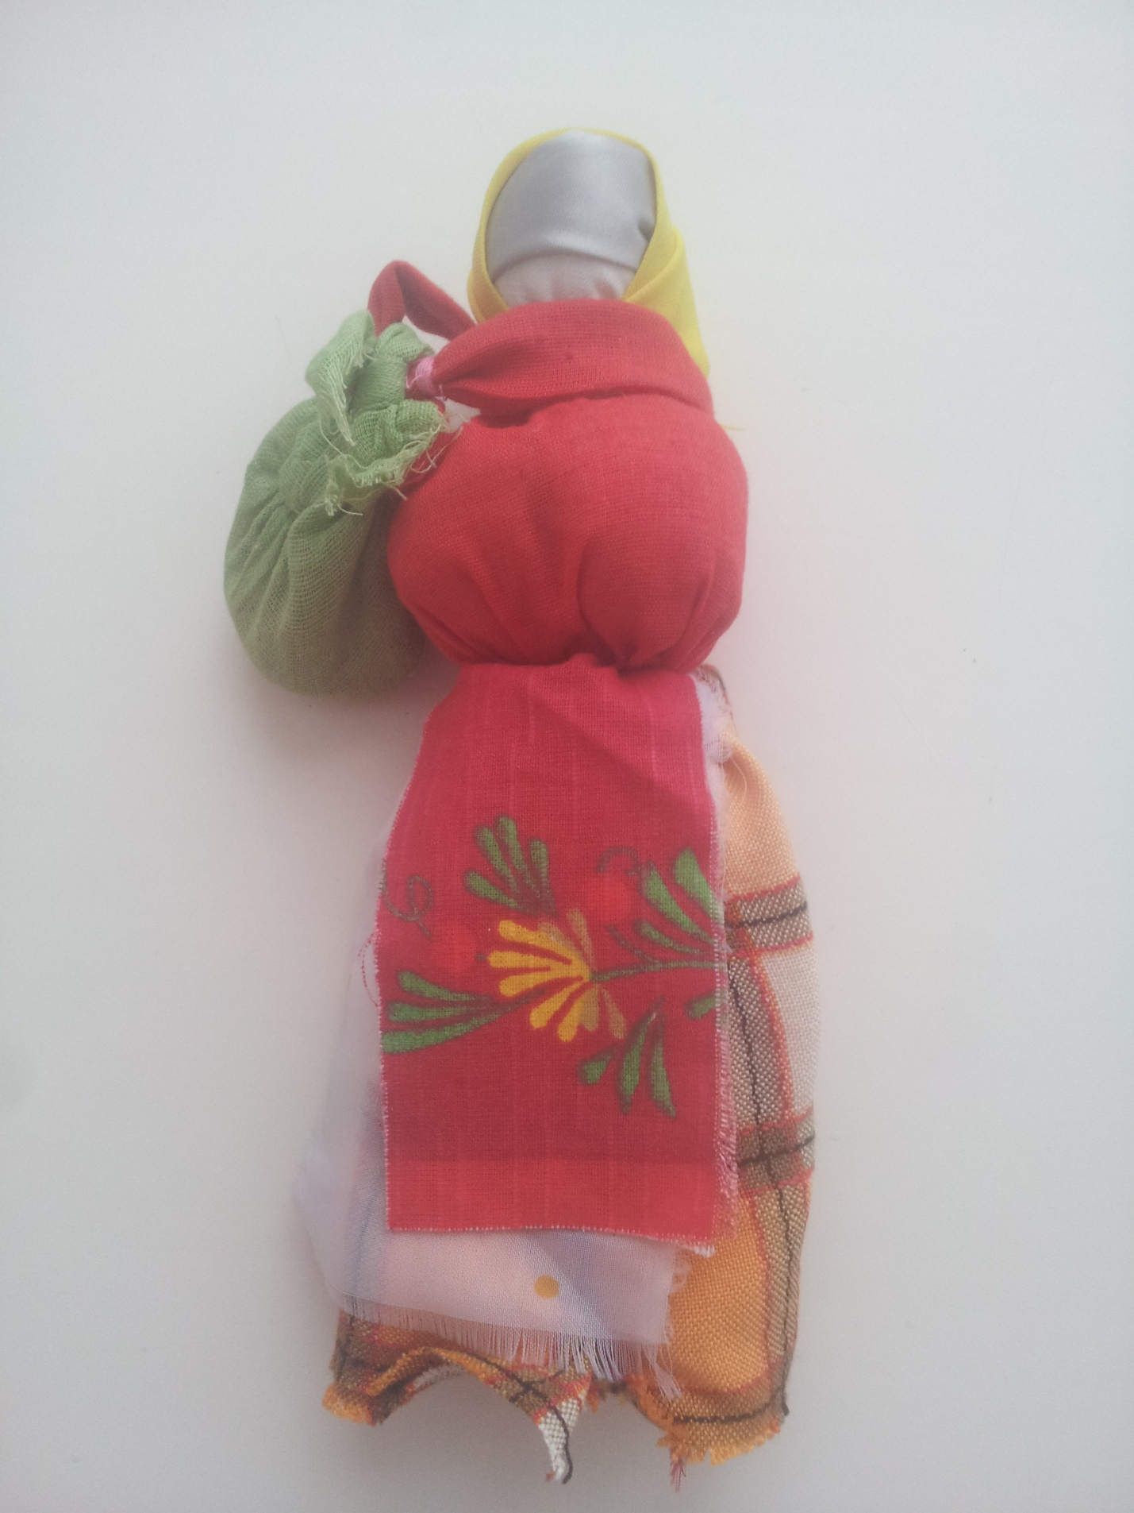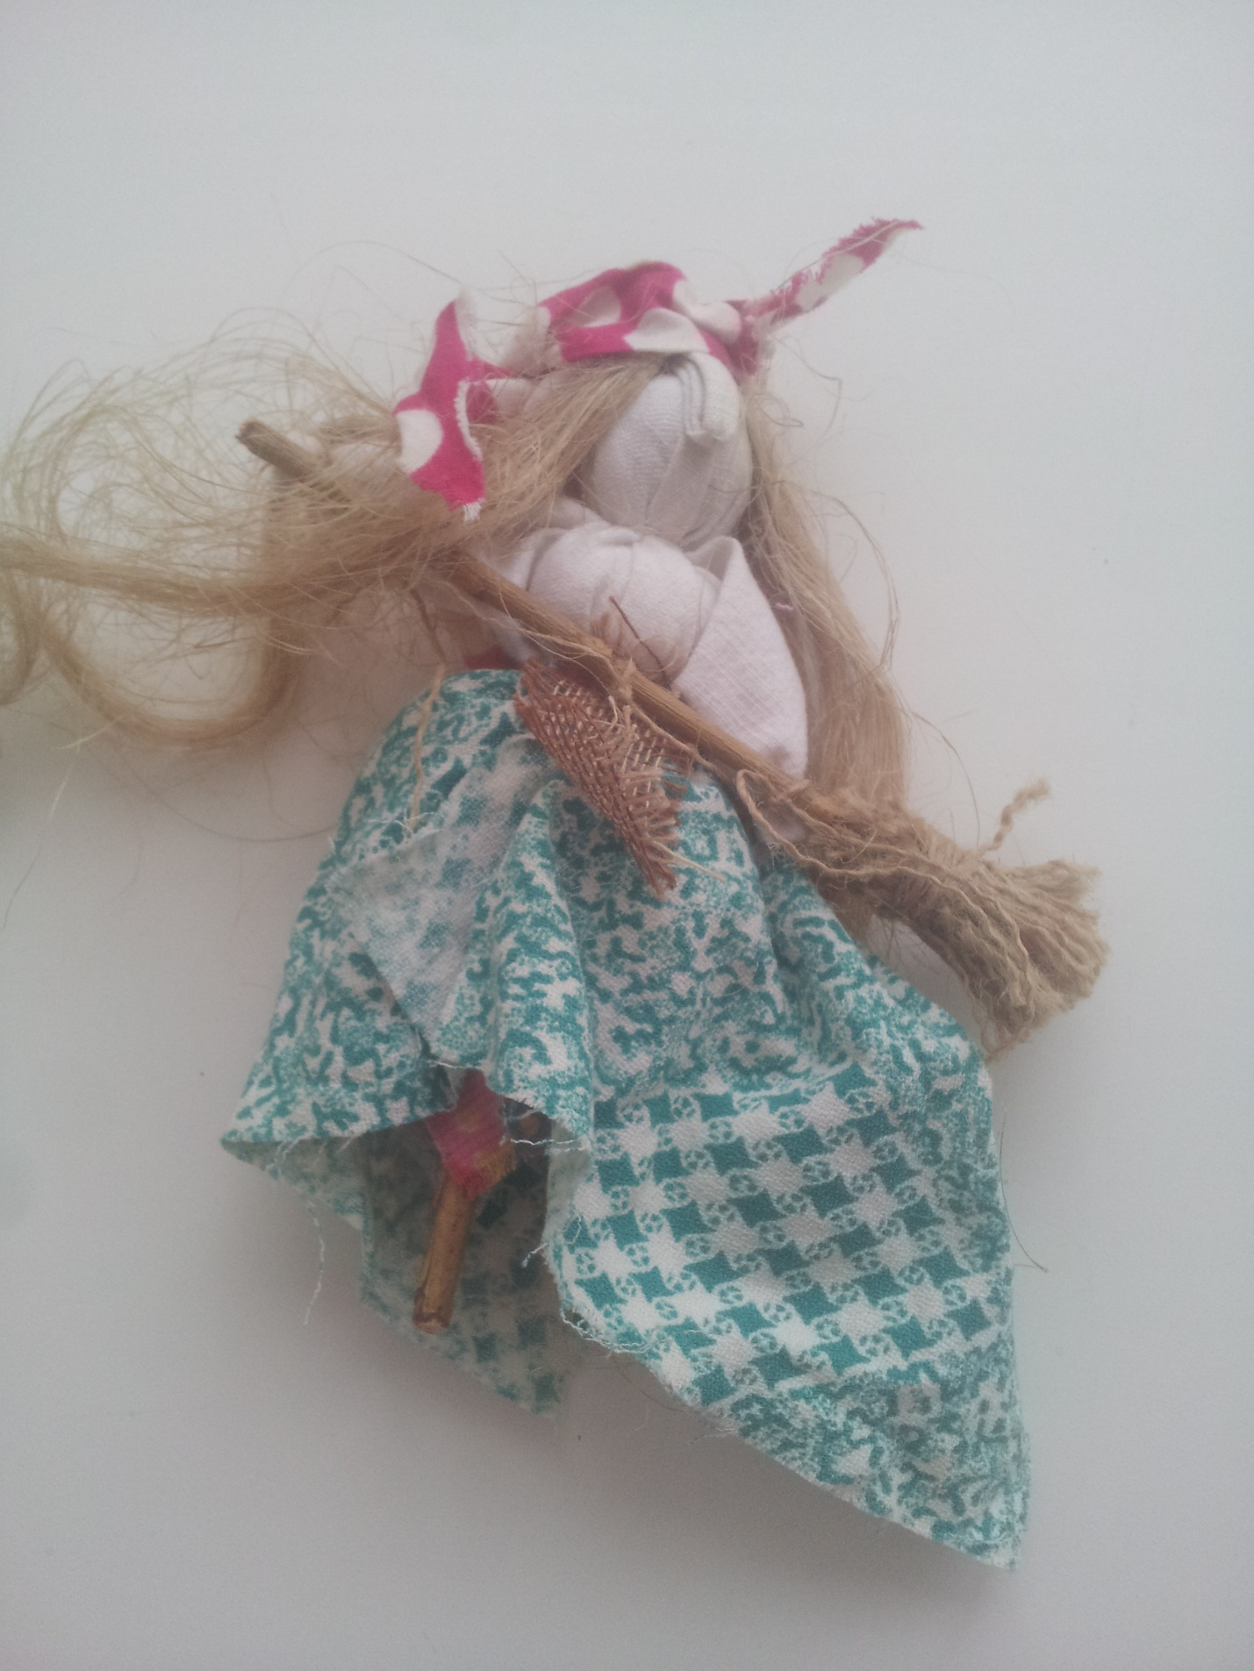
БАБА ЯГА-КОСТЯНАЯ НОГА
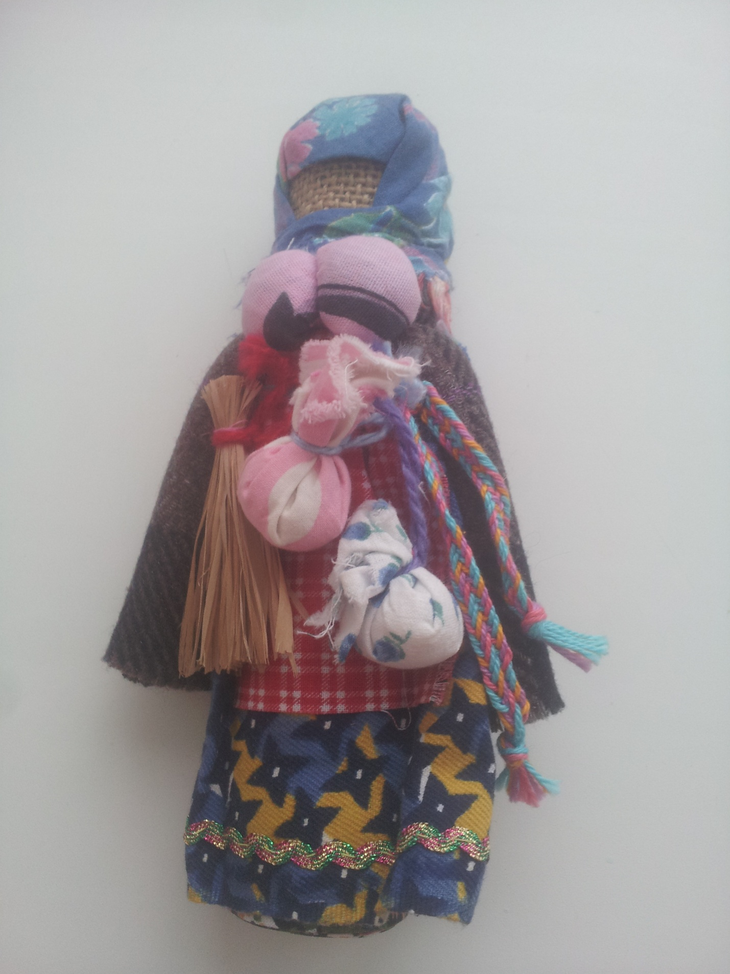
КОЛЯДА
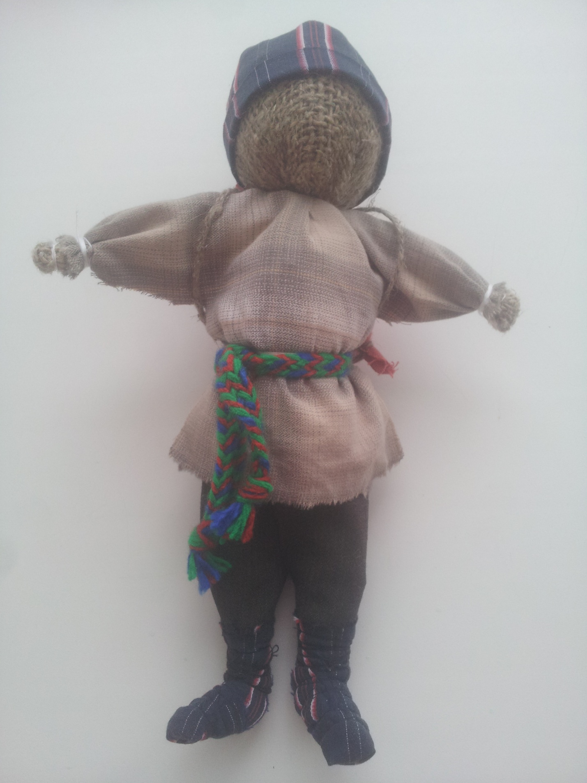
МУЖИЧОК И МАМКА С ДИТЕМ-БАТЕЦКАЯ ПАРОЧКА
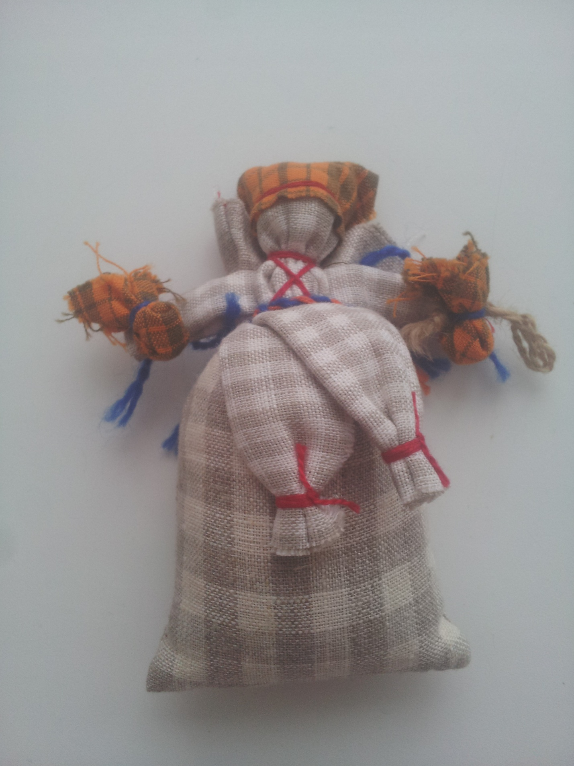
ХЛЕБНЫЙ ЧЕЛОВЕК

